

**Об утверждении регламентов государственных услуг, оказываемых подразделениями Вооруженных Сил Республики Казахстан в сфере санитарно-эпидемиологического благополучия**

***Утративший силу***

Приказ Министра обороны Республики Казахстан от 29 июля 2015 года № 434. Зарегистрирован в Министерстве юстиции Республики Казахстан 01 сентября 2015 года № 11992. Утратил силу приказом Министра обороны Республики Казахстан от 10 июля 2020 года № 322.

      Сноска. Утратил силу приказом Министра обороны РК от 10.07.2020 № 322 (вводится в действие по истечении десяти календарных дней после дня его первого официального опубликования).

      В соответствии с подпунктом 2) статьи 10 Закона Республики Казахстан от 15 апреля 2013 года "О государственных услугах", **ПРИКАЗЫВАЮ:**

      1. Утвердить:

      1) регламент государственной услуги "Выдача санитарно-эпидемиологических заключений о соответствии (несоответствии) объекта государственного санитарно-эпидемиологического надзора нормативным правовым актам в сфере санитарно-эпидемиологического благополучия населения и гигиеническим нормативам на объектах, расположенных на территории военных городков и учебных центров Министерства обороны Республики Казахстан", согласно приложению 1 к настоящему приказу;

      2) регламент государственной услуги "Выдача санитарно-эпидемиологического заключения на проекты, работы и услуги на объектах, расположенных на территории военных городков и учебных центров Министерства обороны Республики Казахстан", согласно приложению 2 к настоящему приказу.

      2. Начальнику Главного военно-медицинского управления Вооруженных Сил Республики Казахстан:

      1) направить настоящий приказ в Министерство юстиции Республики Казахстан для государственной регистрации;

      2) в течение десяти календарных дней после государственной регистрации копию настоящего приказа направить в периодические печатные издания и в информационно-правовую систему "Әділет" на официальное опубликование;

      3) после официального опубликования приказ разместить на интернет-ресурсе Министерства обороны Республики Казахстан.

      3. Контроль за исполнением приказа возложить на заместителя Министра обороны Республики Казахстан генерал-лейтенанта Сапарова О.Б.

      4. Приказ довести до должностных лиц в части, их касающейся.

      5. Настоящий приказ вводится в действие по истечению десяти календарных дней после дня его первого официального опубликования.

|  |  |
| --- | --- |
| Министр обороны |  |
| Республики Казахстан | И. Тасмагамбетов |

|  |  |
| --- | --- |
|  | Приложение 1 к приказу Министра обороны Республики Казахстан от 29 июля 2015 года № 434 |

**Регламент государственной услуги**  
**"Выдача санитарно-эпидемиологических заключений**  
**о соответствии (несоответствии) объекта государственного**  
**санитарно-эпидемиологического надзора нормативным правовым**  
**актам в сфере санитарно-эпидемиологического благополучия**  
**населения и гигиеническим нормативам на объектах, расположенных**  
**на территории военных городков и учебных центров Министерства**  
**обороны Республики Казахстан"**  
**1. Общие положения**

      1. Государственная услуга оказывается подразделениями Вооруженных Сил Республики Казахстан, осуществляющими деятельность в сфере санитарно-эпидемиологического благополучия населения (далее – услугодатель), на основании стандарта государственной услуги "Выдача санитарно-эпидемиологических заключений о соответствии (несоответствии) объекта государственного санитарно-эпидемиологического надзора нормативным правовым актам в сфере санитарно-эпидемиологического благополучия населения и гигиеническим нормативам на объектах, расположенных на территории военных городков и учебных центров Министерства обороны Республики Казахстан", утвержденного приказом Министра обороны Республики Казахстан от 30 апреля 2015 года № 238 (зарегистрированный в Реестре государственной регистрации нормативных правовых актов за № 11467) (далее – Стандарт).

      Прием заявления и выдача результата оказания государственной услуги осуществляются через делопроизводство Республиканских государственных учреждений (далее – РГУ) "Войсковая часть 64615", РГУ "Войсковая часть 01826".

      2. Форма оказания государственной услуги: бумажная.

      3. Результат оказания государственной услуги: санитарно-эпидемиологическое заключение о соответствии (несоответствии) объекта государственного санитарно-эпидемиологического надзора нормативным правовым актам в сфере санитарно-эпидемиологического благополучия населения и гигиеническим нормативам.

      Форма предоставления результата оказания государственной услуги: бумажная.

**2. Описание порядка действий структурных подразделений**  
**(работников) услугодателя в процессе оказания**  
**государственной услуги**

      4. Основанием для начала процедуры (действия) по оказанию государственной услуги является получение услугодателем заявления услугополучателя с приложением документов, предусмотренных пунктом 9 Стандарта.

      5. Содержание каждой процедуры (действия), входящей в состав процесса оказания государственной услуги, длительность его выполнения:

      1) делопроизводство услугодателя осуществляет прием документов, проводит регистрацию и передает на рассмотрение руководству, время исполнения – 15 (пятнадцать) минут;

      2) руководство налагает резолюцию руководителю отдела/отделения, время исполнения – 4 (четыре) часа;

      3) руководитель отдела/отделения услугодателя определяет ответственного исполнителя, время исполнения – 2 (два) часа;

      4) ответственный исполнитель проверяет соответствие объекта представленным документам, осуществляет обследование объекта на соответствие нормативным правовым актам в сфере санитарно-эпидемиологического благополучия населения и гигиеническим нормативам, оформляет акт санитарно-эпидемиологического обследования объекта, оформляет результат оказания государственной услуги и вносит руководителю отдела/отделения для согласования, срок исполнения – 11 (одиннадцать) календарных дней;

      5) руководитель отдела/отделения услугодателя визирует результат оказания государственной услуги, передает уполномоченному лицу услугодателя на подписание, срок исполнения – 1 (один) календарный день;

      6) уполномоченное лицо услугодателя подписывает результат оказания государственной услуги и передает его в делопроизводство услугодателя, срок исполнения – 1 (один) календарный день;

      7) делопроизводство выдает результат оказания государственной услуги в течение 15 (пятнадцати) минут с момента обращения услугополучателя (либо его представителя по доверенности) за результатом оказания государственной услуги.

      6. Результаты процедуры (действия) по оказанию государственной услуги, которые служат основанием для начала выполнения следующей процедуры (действия):

      1) регистрация заявления и документов услугополучателя;

      2) резолюция руководства для рассмотрения;

      3) резолюция руководителя отдела/отделения;

      4) оформление результата оказания государственной услуги, внесение на визирование;

      5) визирование результата оказания государственной услуги;

      6) подписание результата оказания государственной услуги;

      7) выдача результата оказания государственной услуги.

**3. Описание порядка взаимодействия структурных**  
**подразделений (работников) услугодателя в процессе оказания**  
**государственной услуги**

      7. Перечень структурных подразделений (работников) услугодателя, которые участвуют в процессе оказания государственной услуги:

      1) делопроизводство услугодателя;

      2) руководство услугодателя;

      3) руководитель отдела/отделения услугодателя;

      4) ответственный исполнитель услугодателя.

      8. Описание последовательности процедур (действий) между структурными подразделениями (работниками) услугодателя, с указанием длительности каждой процедуры (действия), приведено в блок-схеме согласно приложению 1 к настоящему Регламенту.

      9. Описание последовательности процедур (действий) взаимодействий структурных подразделений (работников) услугодателя в процессе оказания государственной услуги отражено в справочнике бизнес-процессов оказания государственной услуги согласно приложению 2 к настоящему Регламенту.

|  |  |
| --- | --- |
|  | Приложение 1 к регламенту государственной услуги "Выдача санитарно-эпидемиологических заключений о соответствии (несоответствии) объекта государственного санитарно-эпидемиологического надзора нормативным правовым актам в сфере санитарно-эпидемиологического благополучия населения и гигиеническим нормативам на объектах, расположенных на территории военных городков и учебных центров Министерства обороны Республики Казахстан" |

**Блок-схема описания последовательности процедур (действий)**  
**между структурными подразделениями (работниками) услугодателя,**  
**с указанием длительности каждой процедуры (действия)**

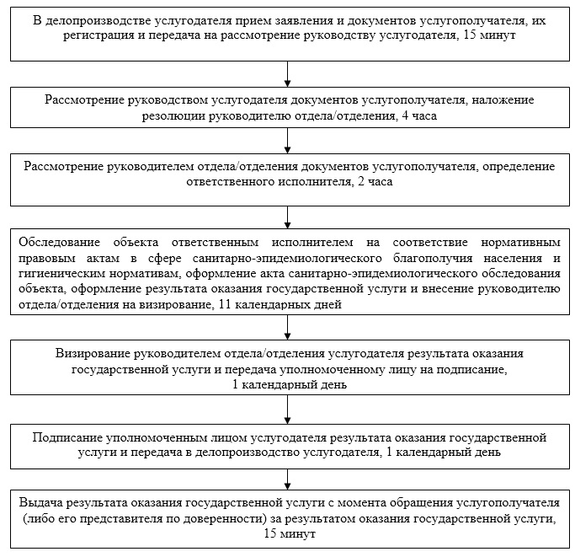

|  |  |
| --- | --- |
|  | Приложение 2 к регламенту государственной услуги "Выдача санитарно-эпидемиологических заключений о соответствии (несоответствии) объекта государственного санитарно-эпидемиологического надзора нормативным правовым актам в сфере санитарно-эпидемиологического благополучия населения и гигиеническим нормативам на объектах, расположенных на территории военных городков и учебных центров Министерства обороны Республики Казахстан" |

**Справочник бизнес-процессов оказания государственной услуги**

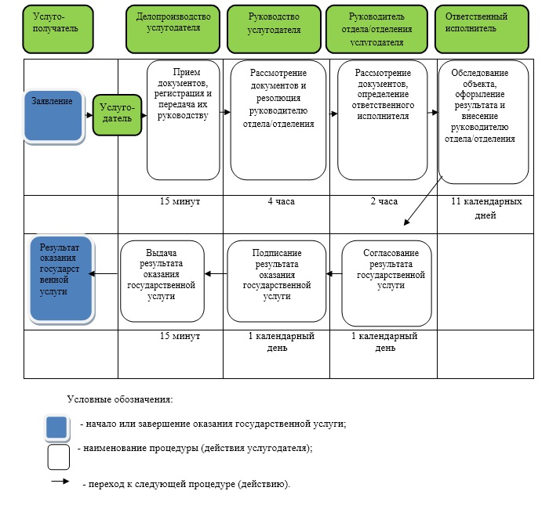

|  |  |
| --- | --- |
|  | Приложение 2 к приказу Министра обороны Республики Казахстан от 29 июля 2015 года № 434 |

**Регламент государственной услуги**  
**"Выдача санитарно-эпидемиологического заключения на проекты,**  
**работы и услуги на объектах, расположенных на территории**  
**военных городков и учебных центров Министерства обороны**  
**Республики Казахстан"**  
**1. Общие положения**

      1. Государственная услуга оказывается подразделениями Вооруженных Сил Республики Казахстан, осуществляющими деятельность в сфере санитарно-эпидемиологического благополучия населения (далее – услугодатель), на основании стандарта государственной услуги "Выдача санитарно-эпидемиологического заключения на проекты, работы и услуги на объектах, расположенных на территории военных городков и учебных центров Министерства обороны Республики Казахстан", утвержденного приказом Министра обороны Республики Казахстан от 30 апреля 2015 года № 238 (зарегистрированный в Реестре государственной регистрации нормативных правовых актов за № 11467) (далее – Стандарт).

      Прием документов и выдача результата оказания государственной услуги осуществляются через делопроизводство Республиканских государственных учреждений (далее – РГУ) "Войсковая часть 64615", РГУ "Войсковая часть 01826".

      2. Форма оказания государственной услуги: бумажная.

      3. Результат оказания государственной услуги: санитарно-эпидемиологическое заключение о соответствии (несоответствии) проекта, работы и услуги нормативным правовым актам в сфере санитарно-эпидемиологического благополучия населения, гигиеническим нормативам.

      Форма предоставления результата оказания государственной услуги: бумажная.

**2. Описание порядка действий структурных**  
**подразделений(работников) услугодателя в процессе оказания**  
**государственной услуги**

      4. Основанием для начала процедуры (действия) по оказанию государственной услуги является получение услугодателем заявленияуслугополучателя с приложением документов, предусмотренных пунктом 9 Стандарта.

      5. Содержание каждой процедуры (действия), входящей в состав процесса оказания государственной услуги, длительность его выполнения:

      1) делопроизводство услугодателя осуществляет прием документов, проводит регистрацию и передает на рассмотрение руководству, время исполнения – 15 (пятнадцать) минут;

      2) руководство налагает резолюцию руководителю отдела/отделения, время исполнения – 4 (четыре) часа;

      3) руководитель отдела/отделения услугодателя определяет ответственного исполнителя, время исполнения – 2 (два) часа;

      4) ответственный исполнитель проводит санитарно-эпидемиологическую экспертизу представленных документов, оформляет результат оказания государственной услуги, вносит руководителю отдела/отделения на визирование, срок исполнения – 11 (одиннадцать) календарных дней;

      5) руководитель отдела/отделения услугодателя визирует результат оказания государственной услуги, передает уполномоченному лицу услугодателя на подписание, срок исполнения – 1 (один) календарный день;

      6) уполномоченное лицо услугодателя подписывает результат оказания государственной услуги и передает его в делопроизводство услугодателя, срок исполнения – 1 (один) календарный день;

      7) делопроизводство выдает результат оказания государственной услуги в течение 15 (пятнадцати) минут с момента обращения услугополучателя (либо его представителя по доверенности) за результатом оказания государственной услуги.

      6. Результаты процедуры (действия) по оказанию государственной услуги, которые служат основанием для начала выполнения следующей процедуры (действия):

      1) регистрация заявления и документов услугополучателя в делопроизводстве услугодателя;

      2) резолюция руководства услугодателя отделу/отделению услугодателя;

      3) резолюция руководителя отдела/отделения о передаче ответственному исполнителю;

      4) оформление результата оказания государственной услуги;

      5) визирование результата оказания государственной услуги;

      6) подписание результата оказания государственной услуги;

      7) выдача результата оказания государственной услуги.

**3. Описание порядка взаимодействия структурных подразделений**  
**(работников) услугодателя в процессе оказания государственной**  
**услуги**

      7. Перечень структурных подразделений (работников) услугодателя, которые участвуют в процессе оказания государственной услуги:

      1) делопроизводство услугодателя;

      2) руководство услугодателя;

      3) руководитель отдела/отделения услугодателя;

      4) ответственный исполнитель услугодателя.

      8. Описание последовательности процедур (действий) между структурными подразделениями (работниками) услугодателя, с указанием длительности каждой процедуры (действия), приведено в блок-схеме согласно приложению 1 к настоящему Регламенту.

      9. Описание последовательности процедур (действий) взаимодействий структурных подразделений (работников) услугодателя в процессе оказания государственной услуги отражено в справочнике бизнес-процессов оказания государственной услуги согласно приложению 2 к настоящему Регламенту.

|  |  |
| --- | --- |
|  | Приложение 1 к регламенту государственной услуги "Выдача санитарно-эпидемиологического заключения на проекты, работы и услуги на объектах, расположенных на территории военных городков и учебных центров Министерства обороны Республики Казахстан" |

**Блок-схема описания последовательности процедур (действий)**  
**между структурными подразделениями (работниками) услугодателя,**  
**с указанием длительности каждой процедуры (действия)**

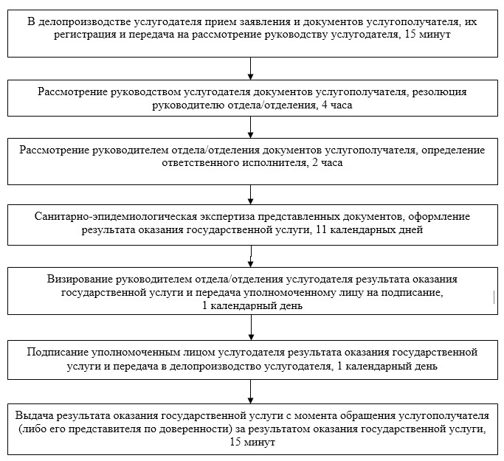

|  |  |
| --- | --- |
|  | Приложение 2 к регламенту государственной услуги "Выдача санитарно-эпидемиологического заключения на проекты, работы и услуги на объектах, расположенных на территории военных городков и учебных центров Министерства обороны Республики Казахстан" |

**Справочник бизнес-процессов оказания государственной услуги**

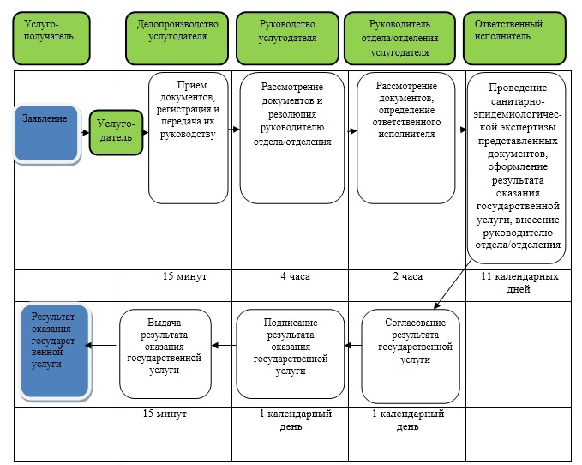

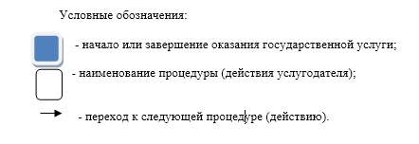

© 2012. РГП на ПХВ «Институт законодательства и правовой информации Республики Казахстан» Министерства юстиции Республики Казахстан